День рождения РДШ

25 октября 2018 в школе проходило празднование дня рождения РДШ.

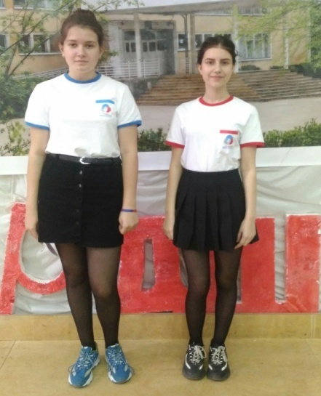Программу праздника готовил 8 «А» класс. Ведущими

мероприятия были Львова Альбина и Зубович Екатерина.

Ушанов Егор, Квиклис София и Шарапова Анжелика- активисты и лидеры РДШ рассказывали о своей работе и успехах

зрителям. В программе было выступление агитбригады ЗОЖ

8 «б» класс (в направлении «Гражданская активность»), Илья Киселёв исполнял песню «Небо славян». Илья вошел в полуфинал Всероссийского конкурса РДШ «Я люблю тебя, Россия».

Дарья Иванова, подготовила видеоролик с общешкольной игры «Знатоки ПДД».

В финале был флэшмоб РДШ, в котором участвовали не только ученики, но и учителя тоже. С ДНЕМ РОЖДЕНИЯ, РДШ!

Руководитель школьного Медиа-Центра,

Кухтикова Анастасия

